INVESTIGACIÓN DEL MERCADO
NOMBRE DEL PROYECTO
Aplicación web y móvil interactiva que integra Inteligencia Artificial y Blockchain para la trazabilidad de residuos y la biodegradación biológica de plásticos en BioLabs escolares.
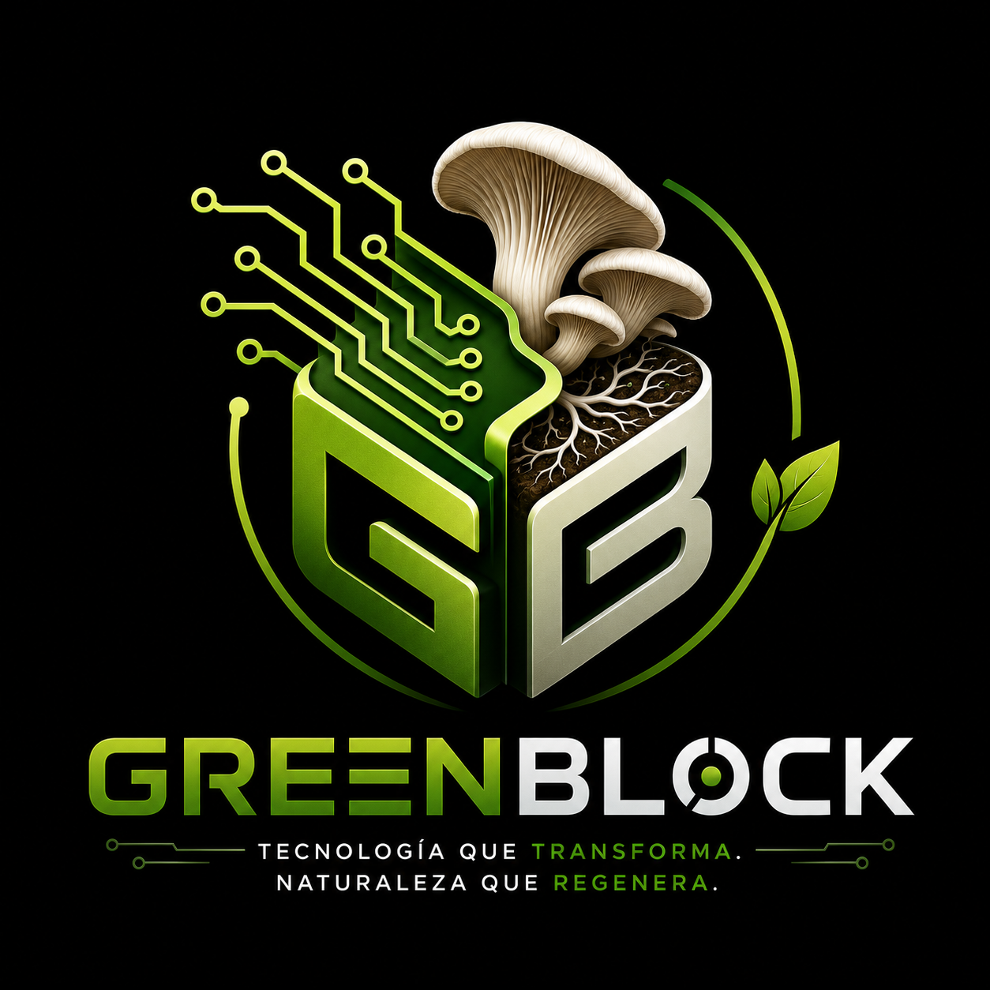
Integrantes:
LÍDER – ANTONELLA TERAN
INVESTIGADOR – DANNA VELAZCO
DISEÑADOR– MARTIN PEREZ
DESARROLLADOR -VICTORIA BALASTRO
Institución:
Unidad Educativa Eight Academy
Nivel:
EGB
Año Lectivo:
2025–2026
Mentor:
Evelyn Cando

Checklist de pasos
☐ | Listar 3 a 5 competidores o alternativas existentes.
☐ | Tabla comparativa: qué hacen ellos vs. qué hace tu proyecto.
☐ | Definir 1 a 2 perfiles de usuario (buyer persona).
☐ | Tamaño estimado del mercado (TAM, SAM y SOM básico).
☐ | Oportunidad: ¿qué hueco llenas?

ANÁLISIS DE MERCADO

1. Análisis del Problema en el Mercado

La crisis global del plástico avanza a un ritmo insostenible debido a la ineficacia de los sistemas de reciclaje tradicionales y la falta de control sobre los desechos. Desde 1950, la producción mundial de plástico se disparó de 2 millones de toneladas a más de 400 millones anuales —con proyecciones de duplicarse para el año 2050—, de los cuales aproximadamente el 75% termina convertido en desecho (RTVE). Según datos de la Organización de las Naciones Unidas, menos del 10% de este material se recicla correctamente, provocando que alrededor de 11 millones de toneladas fluyan anualmente hacia ríos, lagos y océanos, destruyendo ecosistemas marinos completos (Naciones Unidas). Esta saturación no solo genera catastróficos costos ambientales y económicos, sino que ha mutado en una amenaza directa para la salud pública: los microplásticos ya contaminan el aire, el agua y los alimentos, provocando que una persona promedio ingiera más de 50,000 partículas de plástico al año (Naciones Unidas). Ante este escenario crítico donde el reciclaje convencional ha fracasado por falta de incentivos y transparencia, GreenBlock interviene con una solución disruptiva que unifica inteligencia artificial, blockchain y educación ambiental para transformar el residuo en un recurso trazable, lúdico y verificado desde la fuente.

2. Competidores y Alternativas Existentes
El mercado de hongos ostra y tecnologías verdes en Ecuador cuenta con cinco actores clave que representan tanto competencia directa en producto como referencias en el canal digital:
- Mushroomec: Gigante corporativo enfocado en volumen masivo y distribución gourmet, ubicado en el Austro (Paute).
- Hongos Ostra del Sumaco: Proyecto orgánico y comunitario con un fuerte componente de conservación en la Amazonía (Napo), con fricciones logísticas hacia las grandes urbes.
- Micovida: Emprendimiento con base en Loja enfocado en la producción sostenible y las propiedades medicinales del hongo.
- Fungi Town: Alternativa urbana en Quito enfocada en la venta directa a domicilio y kits de autocultivo a través de catálogos de WhatsApp.
- FunGO (Google Play Store): Herramienta tecnológica enfocada exclusivamente en el nicho digital para el monitoreo y registro técnico de cosechas.

2. Tabla Comparativa: Competidores vs. Greenblock
Competidor / Alternativa | ¿Qué hacen ellos? | ¿Qué hace Greenblock? (Tu Ventaja Diferencial)
Productores Tradicionales (Mushroomec, Sumaco, Micovida) | Producción agrícola masiva en zonas rurales. Utilizan bolsas plásticas de un solo uso (generan 1 bolsa de basura por cada kg de hongo cosechado). | Residuo Plástico Cero: Cultivo urbano y circular en Pichincha/Guayas utilizando botellas reutilizadas. Menor huella de transporte y narrativa sustentable real.
Canales Urbanos (Fungi Town) | Comercialización gourmet local y kits de cultivo estáticos para el hogar mediante pedidos tradicionales. | Gamificación Educativa: Transforma el cultivo en una experiencia interactiva escolar y juvenil, y no solo en un ingrediente de cocina.
Plataformas Digitales (FunGO / Play Store) | Aplicaciones móviles cerradas destinadas únicamente al registro y control técnico de la siembra. | Ecosistema Social + Blockchain: Vincula la tecnología con el impacto ambiental verificable, otorgando recompensas y trazabilidad del reciclaje.

3. Perfiles de Usuario (Buyer Personas)

Buyer Persona 1: Estudiante Eco-Tech
- Nombre: Valentina Gómez (16 años, Quito).
- Perfil: Estudiante de colegio inmersa en el entorno digital (TikTok/Instagram), apasionada por la tecnología y las causas sociales.
- Problema: Quiere reciclar y actuar frente al cambio climático, pero encuentra los métodos tradicionales aburridos, poco accesibles o sin un incentivo claro.
- Solución Greenblock: Le permite interactuar con la economía circular mediante una app lúdica, convirtiendo el reciclaje de botellas en retos con recompensas y puntos digitales.

Buyer Persona 2: Emprendedor Verde
- Nombre: Andrés Herrera (32 años, Cuenca).
- Perfil: Dueño de un pequeño negocio sostenible que busca liderar en innovación y responsabilidad corporativa.
- Problema: Las alternativas ecológicas suelen ser costosas y es complejo demostrar de forma transparente a sus clientes el impacto ambiental real del negocio.
- Solución Greenblock: Ofrece una alianza biotecnológica única y trazabilidad mediante blockchain para respaldar científicamente el impacto ecológico de su marca.

4. Tamaño Estimado del Mercado
Considerando un modelo de monetización básico de $5 USD anuales por usuario (vía suscripciones escolares, gamificación o alianzas B2B):
- TAM (Mercado Total Directo): $3,5 millones USD anuales Cálculo: Basado en el universo total de aproximadamente 700,000 niños de entre 10 y 14 años y sus familias en Ecuador con potencial de sumarse a proyectos eco-educativos.
- SAM (Mercado Disponible): $500 mil USD anuales Cálculo: Segmento geográfico clave (Quito, Guayaquil, Cuenca) enfocado en escuelas privadas/fiscales con infraestructura digital y proyectos ambientales activos (100,000 niños estimados).
- SOM (Mercado Alcanzable): $10 mil USD anuales Cálculo: Meta de captura inicial del 2% del SAM en los primeros años, validando el producto mediante comunidades cautivas (como UIOVegetarianos), ferias y escuelas piloto.

5. Oportunidad: ¿Qué hueco llena Greenblock?
Greenblock no compite en el saturado mercado de la agricultura tradicional ni en el desarrollo de software puro; se posiciona justo en la intersección de ambos mundos, resolviendo tres grandes vacíos en el mercado ecuatoriano:
- Biotecnología Circular de Triple Impacto: Rompe el estándar de la industria micológica al erradicar las bolsas plásticas de un solo uso, sustituyéndolas por botellas plásticas recicladas. Cambia el gasto operativo por valor ecológico.
- EduTech Ambiental para Jóvenes: Mientras los competidores le venden hongos gourmet a adultos, Greenblock se enfoca en colegios y adolescentes (de 11 a 16 años), un sector desatendido por las plataformas tecnológicas locales.
- Trazabilidad Real contra el "Greenwashing": Introduce el uso de tecnologías avanzadas (como blockchain) para registrar impactos reales. Esto da a las instituciones y consumidores una transparencia que los proyectos tradicionales de reciclaje no pueden ofrecer.

